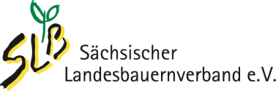

Anmeldung zum Praktikerseminar

Sächsischer Landesbauernverband e. V.
z. Hd. Frau Fuß
Wolfshügelstraße 22
01324 Dresden

Bitte bis zum 28.02.2019

Antwort an: Madlen.Fuss@slb-dresden.de oder per Fax 0351 / 262 536 22

Ich nehme am Seminar teil:

Datum: (Bitte ankreuzen)

O 13.03.2019 O 12.03.2019
13.00 - 16.00 Uhr 13.00 – 16.00 Uhr

Veranstaltungsort:

Sächsisches Landesamt für Umwelt, Regionalbauernverband
Landwirtschaft und Geologie Erzgebirge e. V.
Außenstelle Döbeln Wüstenschlette 1a
Klostergärten 4 09518 Großrückerswalde
04720 Döbeln

Teilnahmegebühr: für Mitglieder 60,00 €
sonstige Teilnehmer 95,00 €

Teilnehmer:

Betrieb: ………………………………………… …… Betrieb: ………………………………………………..

Name, Vorname: ………………………………… Name, Vorname: …………………………………..

Stempel / Unterschrift: ……………………….. Stempel / Unterschrift: …………………………..

